ΕΚΔΗΛΩΣΗ
ΠΡΟΣ ΑΝΑΡΤΗΣΗ ΣΤΗΝ ΚΕΝΤΡΙΚΗ ΙΣΤΟΣΕΛΙΔΑ
ΤΟΥ ΠΑΝΕΠΙΣΤΗΜΙΟΥ

Παρακαλούμε πολύ όπως αναρτήσετε στην κεντρική ιστοσελίδα του Πανεπιστημίου σας την εκδήλωση με τα παρακάτω στοιχεία:

Είδος*: | Συνέδριο
Τίτλος*: | 11th International Conference on “Instrumental Methods of Analysis”
Κυρίως κείμενο (σώμα ανακοίνωσης)*: | The University of Ioannina and the National Technical University of Athens are delighted to organize the 11th International Conference on "Instrumental Methods of Analysis" (IMA-2019) in Ioannina, Epirus, Greece, on 22-25 September 2019.
Οργανωτής*: | Department of Chemistry, University of Ioannina  School of Chemical Engineering, National Technical University of Athens  European and Mediterranean Association for Environmental Education Assessment and Protection (ENEAP)
Τοποθεσία*: | Grand Serai Congr4ess & Spa Hotel, Ioannina
Ημερομηνία και ώρα έναρξης*: | 22nd September 2019
Ημερομηνία και ώρα λήξης*: | 25th September 2019
Κόστος συμμετοχής: | Early Bird Registration until 20/06/2019  Full Registration: 320,00€  Students: 200,00€  Accompanying: 250,00€  Late Registration from 21/06/2019 & onsite Registration  Full Registration: 350,00€  Students: 200,00€  Accompanying: 250,00€
Πρόσωπο ή Υπηρεσία Επικοινωνίας: | Conferre S.A.
Τηλέφωνο Επικοινωνίας: | 26510-68610
Φαξ Επικοινωνίας: | 26510-68611
E-mail Επικοινωνίας: | info@conferre.gr
Σχετικό link: | www.ima2019.gr
Σχετική φωτογραφία: | 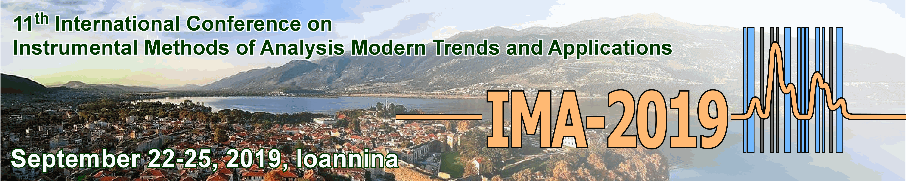
Σχετικά αρχεία: | Announcement_IMA2019.pdf

